

МИНИСТЕРСТВО ЭКОНОМИЧЕСКОГО РАЗВИТИЯ РОССИЙСКОЙ ФЕДЕРАЦИИ

(МИНЭКОНОМРАЗВИТИЯ РОССИИ)

ЗАМЕСТИТЕЛЬ МИНИСТРА

Пресненская наб., д. 10, стр. 2, Москва, 125039 Тел. (495) 870-70-12, Факс (495) 870-70-06 E-mail: [mineconom@economy.gov.ru](mailto:mineconom@economy.gov.ru) <http://www.economy.gov.ru> ОКПО 00083204, ОГРН 1027700575385, ИНН/КПП 7710349494/771001001

На № от

О содействии в проведении сплошного наблюдения

за деятельностью субъектов МСП

Высшие органы исполнительной власти субъектов Российской Федерации (по списку)

Копия: Росстат



В первом полугодии 2021 года в соответствии с Федеральным Законом от 24 июля 2007 г. № 209-ФЗ «О развитии малого и среднего предпринимательства в Российской Федерации» Федеральной службой государственной статистики проводится сплошное статистическое наблюдение за деятельностью субъектов малого и среднего предпринимательства (далее - сплошное наблюдение) за 2020 год во всех субъектах Российской Федерации.

Сплошное наблюдение - это экономическая перепись малого бизнеса, проводимая Росстатом один раз в пять лет. Она позволит сформировать полную и объективную информационную основу для успешной реализации государственной политики по развитию малого и среднего предпринимательства (МСП) и выполнения задач, обозначенных Президентом Российской Федерации по повышению роли малого и среднего бизнеса в экономике России.

Кроме того, итоги сплошного наблюдения позволят сформировать информацию, необходимую для проведения оценки эффективности деятельности органов местного самоуправления и органов исполнительной власти субъектов Российской Федерации в сфере развития МСП в соответствии с Указами Президента Российской Федерации от 28 апреля 2008 г. № 607, от 7 мая 2012 г. № 596, от 21 августа 2012 г. № 1199.

2

Ввиду высокого уровня мобильности сектора МСП одним из основных условий формирования достоверных данных сплошного наблюдения является обеспечение полноты охвата хозяйствующих субъектов, фактически осуществляющих деятельность в отчетном 2020 году.

Очень важно сформировать положительное отношение малого бизнеса к предстоящей экономической переписи, обеспечить высокую активность респондентов, полноту и качество предоставляемых сведений.

Это возможно лишь при тесном взаимодействии Федеральной службы государственной статистики с органами исполнительной власти субъектов Российской Федерации, органами местного самоуправления, общественными организациями, структурами поддержки малого бизнеса.

В этой связи Департамент инвестиционной политики и развития

предпринимательства просит оказать всестороннюю информационную поддержку предстоящему сплошному наблюдению по следующим направлениям;

1. разместить информацию о проведении сплошного наблюдения

на официальных интернет-сайтах и в социальных сетях органов исполнительной власти субъекта Российской Федерации, оказать содействие в ее размещении на интернет-сайтах муниципальных образований;

1. организовать размещение информации о сплошном наблюдении

в региональных средствах массовой информации, целевой аудиторией которых являются предприниматели;

1. содействовать доведению информации до предпринимателей через Центры «Мой бизнес» и другие организации, образующие инфраструктуру поддержки МСП в регионе;
2. организовать взаимодействие с территориальным органом Росстата по вопросам проведения сплошного наблюдения, в том числе актуализации

сведений о субъектах МСП, действующих на территории региона (контактные данные, данные о местоположении и иные подобные сведения).

3

Указанные мероприятия позволят обеспечить повышение уровня  
информированности субъектов МСП в отношении сплошного наблюдения  
и повысит качество сбора информации об их деятельности.

Приложение: на 4 л. в 1 экз.



А и Курочкина 8 (495) 870-29-21, доб, 10581

Депаргамент инвестиционной полигики и развития мрелнринимагсльсчва



Росстат приглашает малый бизнес принять участие в экономической переписи

В первом полугодии 2021 года Росстат проведет экономическую перепись малого бизнеса.

Сегодня 75% предприятий и более 15 миллионов человек в нашей стране - это малый бизнес. Он определяет экономическую успешность страны и благосостояние ее граждан.

Г осударству важно знать, как живут малые и микропредприятия, индивидуальные предприниматели, с какими проблемами они сталкиваются.

На основе информации, полученной в ходе экономической переписи, будут приниматься государственные решения и программы поддержки.

Мы просим Вас до 1 апреля 2021 года заполнить анкету в электронном виде с помош,ью:

* портала Госуслуг (при наличии подтвержденной учетной записи);
* интернет-сайта Росстата (при наличии электронной цифровой подписи);
* операторов электронного документооборота.

Также сохранена возможность личного предоставления заполненной анкеты в бумажном виде в орган статистики в Вашем регионе или отправки по почте.

Анкеты разработаны отдельно для малых предприятий и индивидуальных предпринимателей. Их заполнение не займет у Вас много времени.

Росстат гарантирует конфиденциальность предоставленной Вами информации. Все сведения будут использоваться в обобщенном виде.

Росстат напоминает, что экономическая перепись малого бизнеса проводится 1 раз в 5 лет и в соответствии с законодательством Российской Федерации участие в ней является обязательным.

Если у Вас возникнут вопросы или понадобится помощь специалиста, обратитесь в территориальный орган статистики Вашего региона. Контакты размещены на интернет-сайтах региональных статистических служб <https://rosstat.gov.ru/territorial>.

ЭКОНОМИЧЕСКАЯ ПЕРЕПИСЬ МАЛОГО БИЗНЕСА

2021

РОССТАТ

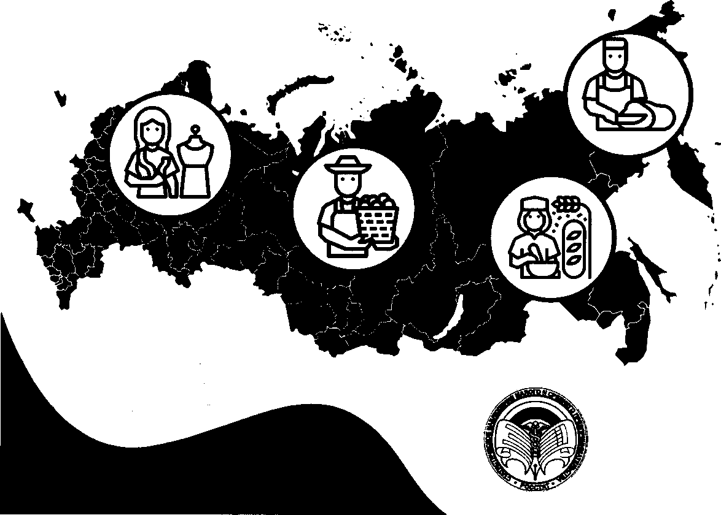

ЭКОНОМИЧЕСКАЯ ПЕРЕПИСЬ МАЛОГО БИЗНЕСА



РОССТАТ

Материал для социальных сетей

В первом полугодии 2021 года в России пройдет экономическая перепись малого бизнеса. Уютный магазин у дома со вкусной выпечкой, автомастерская с толковыми слесарями, знающий город таксист — все это малый бизнес.

Сегодня 75% предприятий, работающих в нашей стране, являются представителями малого бизнеса. Они играют важную роль на рынке частных услуг, дают работу 15 миллионам человек по всей стране.

Чтобы принимать актуальные программы поддержки, государству важно знать как работают малые предприятия, с каким проблемами сталкиваются. Подобная перепись проходит всего раз в 5 лет — уделите ей немного вашего времени, от этого выигрывают все участники процесса.

Как пройти перепись?

До 1 апреля 2021 года заполните анкету в электронном виде. Это можно сделать через Госуслуги, на сайте Росстата, у операторов электронного документооборота. Бумажная форма также сохранилась. Скачайте ее на сайте Росстата, заполните и передайте лично в ваш территориальный орган, либо отправьте по почте.

Это безопасно?

Росстат гарантирует полную конфиденциальность информации. Все полученные сведения будут использовать исключительно в обобщенном виде. Никаких личных данных нигде опубликовано не будет.